审核费支出清单(Q、E、S)
企业名称 | 北京启奥宏达装饰有限公司
审核日期 | 2019年12月16日下午至12月16日下午一阶段 (0.5天)、2019年12月20日上午至12月22日下午二阶段(共3.0天) |  |  |  |  |  | 审核人天数 |  |  |  | 共计3.5人日
审核体系 | 质量管理体系：初次认证第（二）阶段
基本信息 |  |  | 费用项目（按实际费用填写，无则写0） |  |  |  |  |  |  |  |  |  | 合计
姓 名 | 组内角色 | 审核天数 | 文件审核费 | 审核费 |  | 专业费 |  | 组长补助 |  | 专家费 |  | 指导费 | 合计
马淑琴 | 组长 | 3.5 | 有 |  |  | 有 |  | 有
 | 组员
项目审核费合计 |  | 请帮助填写金额 谢谢
组长签字 |  | 马淑琴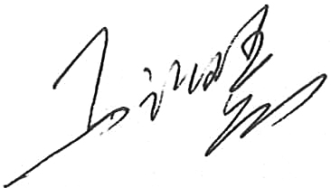 |  |  | 审核部签字
财务部签字

